点击划线试验机（经济型）HK-8006B

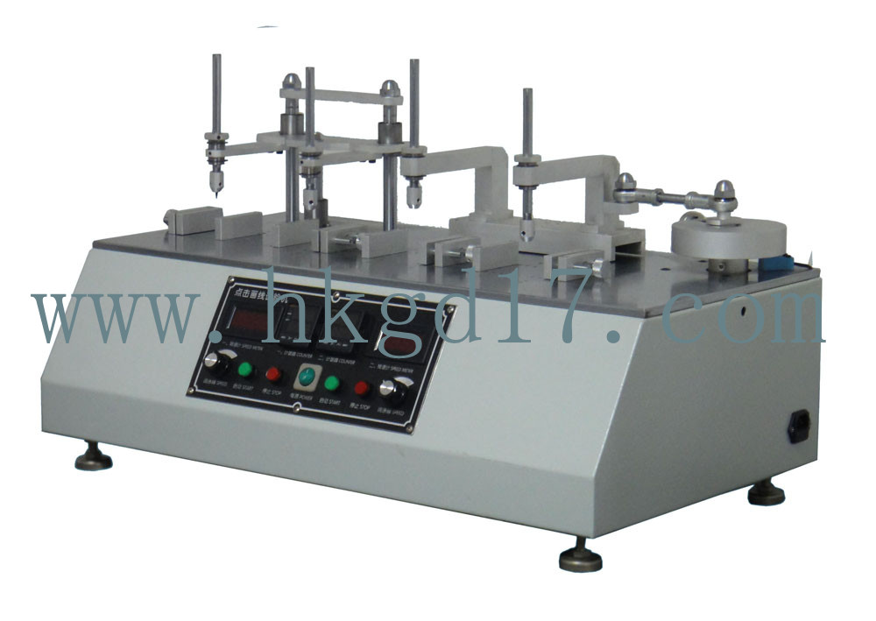
设备用途：
本机台是手机、对话机、电子词典等小型消费类电子产品的专用检测设备。它主要是对手写屏、触摸屏进行画线、点击、磨擦的耐久试验。
点击划线试验机（经济型）HK-8006B
设备特点:
本机台采用无级调速电机,直线运动导轨;偏心轮调节行程.具有速度快噪音低 ,4工位同时测试等特点.
点击划线试验机（经济型）HK-8006B
设备技术参数：
1、X轴移动范围：120mm
2、Z轴点击方式：电动驱动方式
3、点击力量：250gf可根据客户要求定做砝码。
4、划格力量：250gf可根据客户要求定做砝码。
5、点击速度：10-120次/分钟
6、划格速度：30-4500mm/min/10-120次/分钟
8、测试工位(联动)：2
9、控制功能：
A、调节运行速度(X /Z轴)
B、调节运行位移(X轴)
D、计数值8位LCD显示，并且1~~99999999任意设定,断电记忆
E、画线方式：直线。
14、工作电压：220VAC 50HZ 3A
15、550(D)＊670(W)＊450(H)mm

